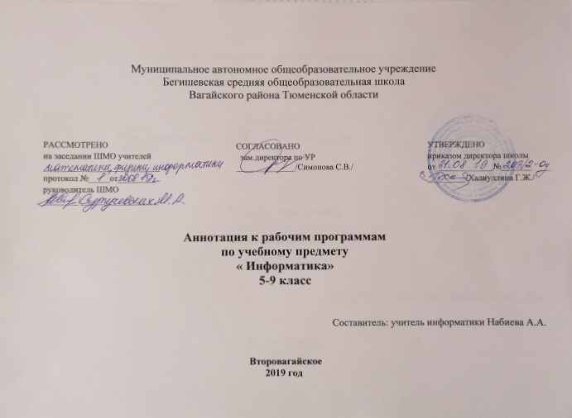

Нормативная база и УМК
Рабочая программа разработана на основе следующих документов:
- Федеральный закон от 29.12.2012 года № 273-ФЗ «Об образовании в Российской Федерации»;
- Федеральный государственный образовательный стандарт основного общего образования (в ред. от 31.12.2015)
- Примерная основная образовательная программа основного общего образования;
- Примерной программы по информатике и ИКТ. 7-9 классы опубликованной в сборнике «Информатика. Программы для основной школы: 7-9 классы – М.: БИНОМ. Лаборатория знаний, 2015Требований к МТО;
- Федерального компонента государственного стандартного образования, утвержденного приказом Минобразования России от 5 марта 2004 года № 1089 «Об утверждении федерального компонента государственных стандартов начального общего, основного и среднего (полного) общего образования» (в ред. от 07.06.2017).
- Учебного плана МАОУ Бегишевская СОШ на 2019-2020 учебный год
- Федерального перечня учебников на 2019-2020 уч.год.;
Рабочая программа ориентирована на использование учебно – методического комплекта:
- Информатика: учебник для 7 класса, Угринович Н. Д., Бином. Лаборатория знаний, 2015
- Информатика. УМК для основной школы: 7 – 9 классы (ФГОС). Методическое пособие для учителя,авторы: Хлобыстова И. Ю., Цветкова М. С.,Бином. Лаборатория знаний, 2013
- Информатика. Программа для основной школы: 7–9 классы, Угринович Н. Д., Самылкина Н. Н., Бином. Лаборатория знаний, 2015
- Информатика и ИКТ : практикум, Угринович Н. Д., Босова Л. Л., Михайлова Н. И., Бином. Лаборатория знаний, 2011
- Информатика в схемах, Астафьева Н. Е., Гаврилова С. А., Ракитина Е. А., Вязовова О. В., Бином. Лаборатория знаний, 2010
- Электронное приложение к УМК

Цель и задачи учебного предмета «Информатика».
Изучение информатики в 7-9 классах направлено на достижение следующих целей:
- формирование основ научного мировоззрения в процессе систематизации, теоретического осмысления и обобщения имеющихся и получения новых знаний, умений и способов деятельности в области информатики;
- совершенствование общеучебных и общекультурных навыков работы с информацией, навыков информационного моделирования, исследовательской деятельности и т.д.;
- развитие навыков самостоятельной учебной деятельности школьников;
- воспитание ответственного и избирательного отношения к информации с учётом правовых и этических аспектов её распространения, стремления к созидательной деятельности и к продолжению образования с применением средств ИКТ.
Задачи:
- овладение умениями работать с различными видами информации с помощью компьютера и других средств информационных и коммуникационных технологий, организовывать собственную информационную деятельность и планировать ее результаты;
- развитие познавательных интересов, интеллектуальных и творческих способностей средствами ИКТ;
- выработка навыков применения средств ИКТ в повседневной жизни, при выполнении индивидуальных и коллективных проектов, в учебной деятельности, дальнейшем освоении профессий, востребованных на рынке труда.
Программа направлена на реализацию в образовательном процессе деятельностного подхода через организацию основных видов деятельности обучающихся (они отражены в тематическом планировании), что позволит обеспечить достижение планируемых результатов изучения информатики.

Место учебного предмета в учебном плане
7 класс -34 часа
8 класс – 34 часа
9 класс – 34 часа
Периодичность и формы текущего контроля и промежуточной аттестации.

Все формы контроля по продолжительности рассчитаны на 10-40 минут.
Текущий контроль осуществляется с помощью компьютерного практикума в форме практических работ и практических заданий.
Тематический контроль осуществляется по завершении крупного блока (темы) в форме контрольной работы, тестирования, выполнения зачетной практической работы.
Итоговый контроль осуществляется по завершении учебного материала в форме, утвержденной Положением образовательного учреждения - контрольной работы.

Учебно-методическое и материально-техническое обеспечение

- Информатика: учебник для 7 класса, Угринович Н. Д., Бином. Лаборатория знаний, 2013
- Информатика. УМК для основной школы: 7 – 9 классы (ФГОС). Методическое пособие для учителя,авторы: Хлобыстова И. Ю., Цветкова М. С.,Бином. Лаборатория знаний, 2013
- Информатика. Программа для основной школы: 7–9 классы, Угринович Н. Д., Самылкина Н. Н., Бином. Лаборатория знаний, 2015
- Информатика и ИКТ: практикум, Угринович Н. Д., Босова Л. Л., Михайлова Н. И., Бином. Лаборатория знаний, 2011
- Информатика в схемах, Астафьева Н. Е., Гаврилова С. А., Ракитина Е. А., Вязовова О. В., Бином. Лаборатория знаний, 2010

Электронное приложение к УМК
- Комплект цифровых образовательных ресурсов ( ЦОР), помещенный в Единую коллекцию ЦОР (http://school-collection.edu.ru/).
- Библиотечка электронных образовательных ресурсов, включающая:
  - разработанные комплекты презентационных слайдов по курсу информатики;
  - CD-диски и DVD-диски по информатике, содержащие информационные инструменты и информационные источники (виртуальные лаборатории, творческие среды и пр.)
Интернет - ресурсы
- http://www.edu.ru/ - Российское образование: федеральный портал
- http://www.school.edu.ru/default.asp - Российский образовательный портал
- http://gia.osoko.ru/ - Официальный информационный портал государственной итоговой аттестации
- http://www.apkro.ru/ - сайт Модернизация общего образования
- http://www.standart.edu.ru - Новый стандарт общего образования
- http://school-collection.edu.ru - Единая коллекция цифровых образовательных ресурсов
- http://www.mon.gov.ru - сайт Министерства образования и науки РФ
- http://www.km-school.ru - КМ-школа
- http://inf.1september.ru - Сайт газеты "Первое сентября. Информатика" /методические материалы/
- http://www.teacher-edu.ru/ - Научно-методический центр кадрового обеспечения общего образования ФИРО МОН РФ
- http://www.profile-edu.ru/ - сайт по профильному обучению

